**LABORATORIO 2 ESTILOS .CSS**

**Presentado por:** Edwin Alejandro Pejendino Salazar

**Cambios realizados en Index y Styles**

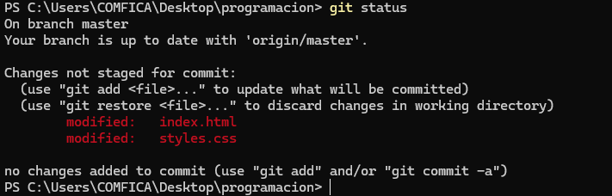

**Cambios guardados en Github**

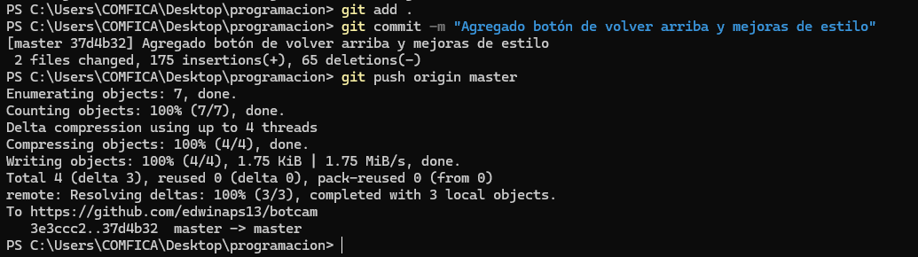

**Imagen del repositorio alojado (remoto) en GitHub**

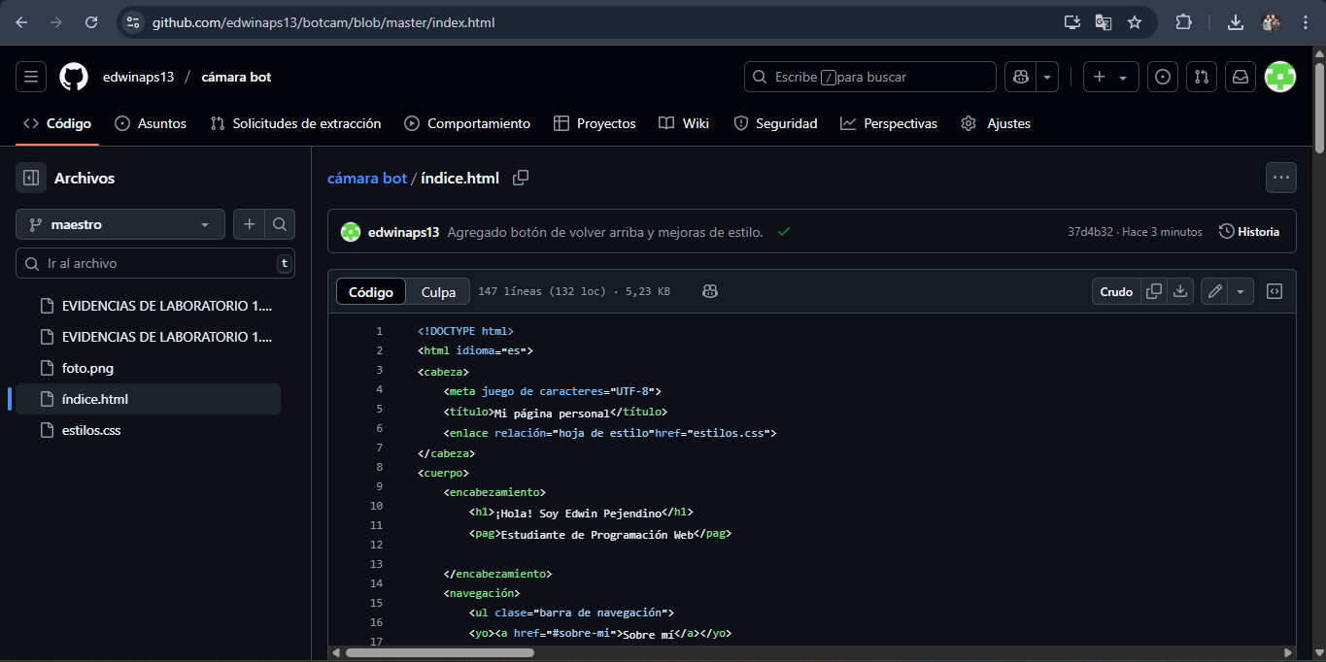

**LINKS PARA VER CODIGO Y PAGINA**

**CODIGO**

[**https://github.com/edwinaps13/botcam/blob/master/index.html**](https://github.com/edwinaps13/botcam/blob/master/index.html)

**PAGINA**

[**https://edwinaps13.github.io/botcam/**](https://edwinaps13.github.io/botcam/)